**別紙４**

土地の利用履歴等調査概要

【目　次】

１． 調査対象地 2

２． 調査期間 2

３． 土地利用履歴調査結果概要 2

４． 地形・地質調査及び活断層調査 2

1. 調査対象地
2. 所在地番 貝塚市畠中一丁目55番1、55番8、55番11、75番5、75番6（貝塚市役所敷地）  
   383番5（市民福祉センター敷地）
3. 地目 宅地
4. 敷地面積 約21,323.10㎡
5. 所有者 貝塚市

＜調査対象地位置図＞

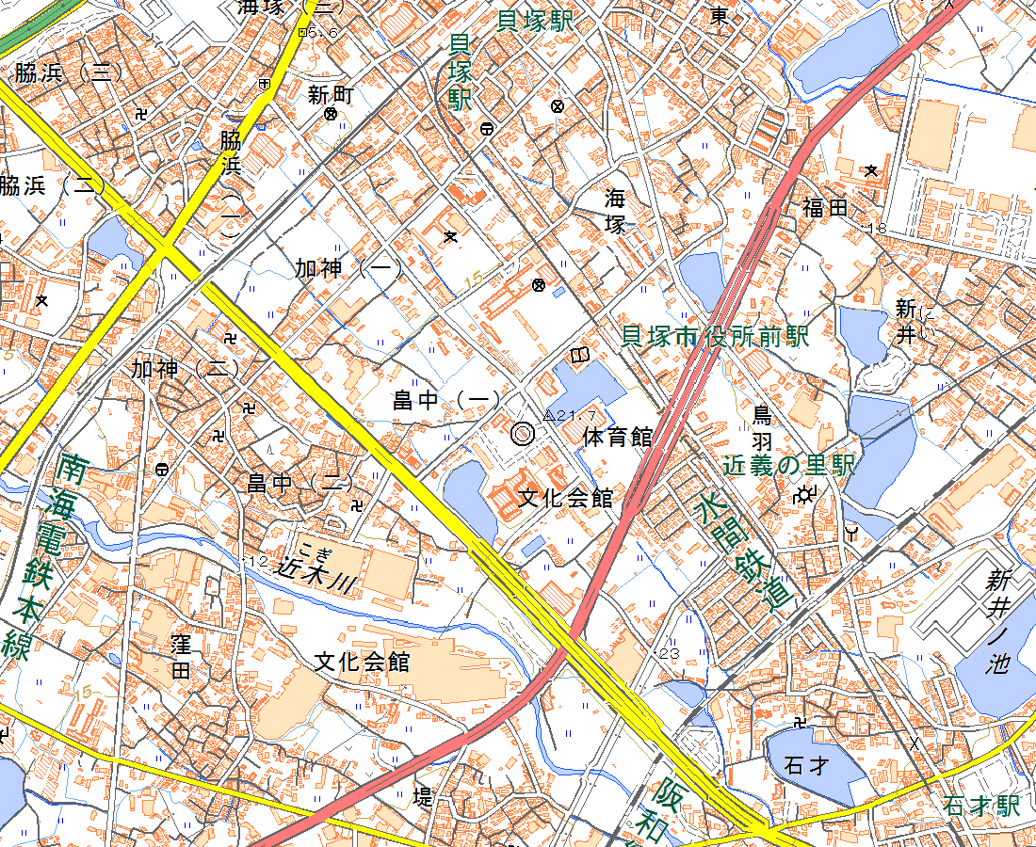

調査対象地

地図データ出典：国土地理院

1. 調査期間

平成30年５月１日～平成30年５月31日

1. 土地利用履歴調査結果概要
2. 調査項目、調査内容及び調査方法

|  |  |
| --- | --- |
| 調査項目 | 調査内容 |
| 登記簿等による土地利用履歴調査 | 調査対象地内の土地のうち、主な土地について、全部事項証明書、閉鎖登記簿謄本等を収集し、所有者の変遷、地目の調査を行った。 |
| 地図、航空写真による土地利用履歴調査 | 調査対象地及びその周辺地域の資料（旧地形図、旧住宅地図及び航空写真）を収集し、土地利用の変遷の調査を行った。 |
| 現在の調査対象地及び周辺の土地利用状況の調査 | 調査対象地及びその周辺地域の実地調査により、現在の土地利用状況の調査を行った。 |
| 有害物質使用特定施設の設置や、管理有害物質の使用履歴等の調査 | 上記各種資料の確認及び実地調査により、水質汚濁防止法第2条第2項に規定する有害物質使用特定施設又は有害物質使用届出施設の設置や管理有害物質の使用等の履歴についての調査を行った。 |

1. 調査資料

|  |  |
| --- | --- |
| 調査資料 | 入手方法 |
| 全部事項証明書、（移記）閉鎖登記簿謄本 | 大阪法務局岸和田支局　発行 |
| 旧地形図 | 大阪府中之島図書館所蔵旧地形図　確認 |
| 旧住宅地図 | 大阪府立中之島図書館所蔵旧住宅地図　確認 |
| 航空写真 | 国土地理院所蔵航空写真　確認 |
| 調査対象地及びその周辺地域の現況写真 | 実地調査時に撮影（平成３０年 ５月１６日） |

1. 調査結果概要
2. 登記簿等による土地利用履歴調査

各土地の全部事項証明書、（移記）閉鎖登記簿謄本及び土地台帳による調査結果は下表のとおりであり、調査対象地内の土地は、下記各土地の一部である。

＜１＞ 畠中一丁目55番1外土地（現貝塚市役所）の変遷の詳細

|  |  |  |  |  |
| --- | --- | --- | --- | --- |
| 地番 | | 時期 | 登記変更事由 | 地目 |
| 畠中一丁目 | 55番 |  |  | 田 |
| 昭和40年5月1日 | 地目変更 | 宅地 |
| 昭和57年3月12日 | 52番1、53番、53番2、54番、54番2、55番2、56番1、57番1、58番1、59番、59番2、60番、60番2、61番、62番、62番2、63番3、151番1、152番、154番、155番、195番、195番2、196番、196番2、196番3、210番、2048番1を合筆 |
| 55番1 | 昭和61年11月4日 | 55番1、55番3に分筆 |
| 平成2年4月12日 | 197番2、197番4を合筆 |
| 55番1、55番4ないし55番7に分筆 |
| 63番1、63番4、67番、70番を合筆 |
| 55番1、55番8ないし55番11に分筆 |
| 平成3年5月17日 | 55番6、55番7を合筆 |

上記変遷において合筆した土地のうち畠中一丁目53番2、54番2、55番2、59番2、60番2、62番2、63番3、195番2、196番2、196番3土地は、昭和48年9月14日に貝塚市により所有権保存登記（地目：宅地）されており、それ以前の状況については不明となっており、それ以外の土地にあっては、地目が田であることが確認できた。

なお、調査対象地である畠中一丁目55番8および55番11土地は、上記55番1から分筆（平成2年4月12日）され、現在に至っている（地目：宅地）。

また、調査対象地である畠中一丁目75番5および75番6土地は、平成4年11月26日に貝塚市により所有権保存登記（地目：宅地）されており、それ以前の状況については不明となっている。

＜２＞ 畠中一丁目383番5土地（現市民福祉センター）の変遷の詳細

|  |  |  |  |  |
| --- | --- | --- | --- | --- |
| 地番 | | 時期 | 登記変更事由 | 地目 |
| 畠中一丁目 | 383番5 | 昭和53年10月13日 | 383番1から分筆 | ため池 |
| 昭和54年3月31日 | 地目変更 | 宅地 |
| 昭和56年10月2日 | 383番6を合筆 |

1. 地図、航空写真による土地利用履歴調査

旧地形図、旧住宅地図及び航空写真による調査対象地の土地利用履歴の調査結果は下表のとおりである。

＜１＞ 畠中一丁目55番1外土地（現貝塚市役所）の変遷の詳細

|  |  |  |
| --- | --- | --- |
| 年代 | 根拠資料 | 調査対象地土地利用状況 |
| 1910年代 | 旧地形図　　1912年（大正1年） | 田 |
| 1920年代 | 資料なし |
| 1930年代 | 資料なし |
| 1940年代 | 航空写真　　1946年（昭和21年）  旧地形図　　1947年（昭和22年）  旧地形図　　1949年（昭和24年） |
| 1950年代 | 旧地形図　　1956年（昭和31年） |
| 1960年代 | 航空写真　　1961年（昭和36年）  旧住宅地図　1963年（昭和38年） |
| 航空写真　　1967年（昭和42年）  旧住宅地図　1968年（昭和43年）  旧地形図　　1969年（昭和44年） | 本館、自転車置場、産業会館等、車庫等、駐車場 |
| 1970年代 | 旧住宅地図　1972年（昭和47年）  航空写真　　1973年（昭和48年） | 本館、車庫等、倉庫、自転車置場、産業会館等、図書館、駐車場 |
| 1980年代 | 航空写真　　1980年（昭和55年）  旧住宅地図　1982年（昭和57年）  旧地形図　　1986年（昭和61年） |
| 1990年代 | 旧住宅地図　1990年（平成2年） | 本館、車庫等、自転車置場、産業会館等、職員会館、駐車場 |
| 旧住宅地図　1992年（平成4年）  航空写真　　1992年（平成4年） | 本館、別館、第２別館、分室、教育庁舎等（旧産業会館）、職員会館、駐車場 |
| 2000年代 | 旧住宅地図　2005年（平成17年）  航空写真　　2007年（平成19年） |
| 2010年代 | 住宅地図　　2017年（平成29年） |

調査対象地及びその周辺地域は、昭和38年頃までは、概ね山林・田として利用されていたことを旧住宅地図（昭和38年）、旧地形図（大正1年～昭和31年）航空写真（昭和36年等）により確認した。昭和42年以降、現在に至るまで調査対象地畠中一丁目55番1外土地は庁舎等の敷地として利用されていたことを旧住宅地図、旧地形図及び航空写真により確認した。

＜２＞ 畠中一丁目383番5土地（現市民福祉センター）の変遷の詳細

|  |  |  |
| --- | --- | --- |
| 年代 | 根拠資料 | 調査対象地土地利用状況 |
| 1910年代 | 旧地形図　　1912年（大正1年） | ため池 |
| 1920年代 | 資料なし |
| 1930年代 | 資料なし |
| 1940年代 | 航空写真　　1946年（昭和21年）  旧地形図　　1947年（昭和22年）  旧地形図　　1949年（昭和24年） |
| 1950年代 | 旧地形図　　1956年（昭和31年） |
| 1960年代 | 航空写真　　1961年（昭和36年）  旧住宅地図　1963年（昭和38年） |
| 航空写真　　1967年（昭和42年）  旧住宅地図　1968年（昭和43年）  旧地形図　　1969年（昭和44年） |
| 1970年代 | 航空写真　　1973年（昭和48年）  旧住宅地図　1977年（昭和52年） |
| 1980年代 | 航空写真　　1980年（昭和55年1月）  旧住宅地図　1982年（昭和57年）  旧地形図　　1986年（昭和61年） | 市民福祉センター |
| 1990年代 | 旧住宅地図　1990年（平成2年） |
| 旧住宅地図　1992年（平成4年）  航空写真　　1992年（平成4年） |
| 2000年代 | 旧住宅地図　2005年（平成17年）  航空写真　　2007年（平成19年） |
| 2010年代 | 住宅地図　　2017年（平成29年） |

調査対象地及びその周辺地域は、昭和52年頃までは、概ねため池として利用されていたことを旧住宅地図（昭和38～52年）、旧地形図（大正1年～昭和44年）航空写真（昭和52年等）により確認した。昭和55年1月以降、現在に至るまで調査対象地畠中一丁目383番5土地は市民福祉センターの敷地として利用されていたことを旧住宅地図、旧地形図及び航空写真により確認した。

1. 現在の調査対象地及び周辺の土地利用状況の調査

＜１＞ 畠中一丁目55番1外土地（現貝塚市役所）の土地利用状況

ａ）調査対象地の土地利用状況

貝塚市役所として利用されている。

調査対象地の現在の土地利用状況

|  |  |
| --- | --- |
| 北方より調査対象地 | 東方より調査対象地 |
| 南方より調査対象地 | 西方より調査対象地 |

ｂ）周辺の土地利用状況

調査対象地の北東側には市道を挟んで市民福祉センター、今池、貝塚市総合体育館が、北西側には市道を挟んで低層店舗、戸建住宅等が、南東側には保健・福祉合同庁舎、コスモスシアターが、南西側にはコモ池、車庫が存する。

＜２＞ 畠中一丁目383番5土地（現市民福祉センター）の土地利用状況

ａ）調査対象地の土地利用状況

市民福祉センターとして利用されている。

調査対象地の現在の土地利用状況

|  |  |
| --- | --- |
| 西方より調査対象地 | 南方より調査対象地 |

ｂ）周辺の土地利用状況

調査対象地の北西側には市道を挟んで低層店舗、大阪府立貝塚高等学校が、南西側には市道を挟んで貝塚市役所が、北東側および南東側には今池が存する。

1. 有害物質使用特定施設の設置や、管理有害物質の使用履歴等の調査

調査対象地は、①登記簿等による土地利用履歴調査、②地図、航空写真による土地利用履歴調査及び③現在の調査対象地及び周辺の土地利用状況調査の各調査結果より、市役所敷地においては、昭和40年頃より現在に至るまで貝塚市役所の敷地として利用されてきており、それ以前は田であったと判断される。市民福祉センター敷地においては、昭和55年頃より現在に至るまで市民福祉センターの敷地として利用されており、それ以前はため池であったと判断される。

従って、調査対象地については、土壌汚染の可能性が考えられる工場等の立地の履歴はなく、水質汚濁防止法第2条第2項に規定する有害物質使用特定施設又は有害物質使用届出施設等（大阪府条例第49条第2項に規定する有害物質使用届出施設、及びダイオキシン類対策特別措置法に規定する特定施設）の設置や大阪府条例に規定する管理有害物質の使用等の履歴はないと考えられる。

1. 土地利用履歴調査結果まとめ

上記調査結果より、調査対象地は、昭和40年頃より貝塚市役所、昭和55年頃より市民福祉センターとして利用されてきており、かつ、調査対象地については、水質汚濁防止法第2条第2項に規定する有害物質使用特定施設又は有害物質使用届出施設等（大阪府条例第49条第2項に規定する有害物質使用届出施設、及びダイオキシン類対策特別措置法に規定する特定施設）の設置や大阪府条例に規定する管理有害物質の使用等の履歴はないことから、調査対象地において土壌汚染が存する可能性は低いと考えられる。

1. 地形・地質調査及び活断層調査
2. 調査項目、調査内容及び調査方法

|  |  |
| --- | --- |
| 調査項目 | 調査内容 |
| 調査対象地周辺の地形・地質概要 | 調査対象地周辺の地形・地室に関する資料（地形分類図、表層地質図）を収集し、地形・地質に関する概況調査を行う。 |
| 調査対象地周辺の活断層 | 調査対象地周辺の活断層に関する資料（活断層図）を収集し、地形・地質に関する概況調査を行う。 |

1. 調査資料

|  |  |
| --- | --- |
| 調査資料 | 資料名 |
| 地形分類図、表層地質図 | 土地分類図（大阪府）1976年（財）日本地図センター発行 |
| 活断層図 | 産業技術総合研究所2007活断層データベース |

1. 調査結果概要

　①地形概要

下図に示されるとおり、調査対象地の地形地域区分は「泉南台地」に属しており、段丘（中・低位）に位置する。

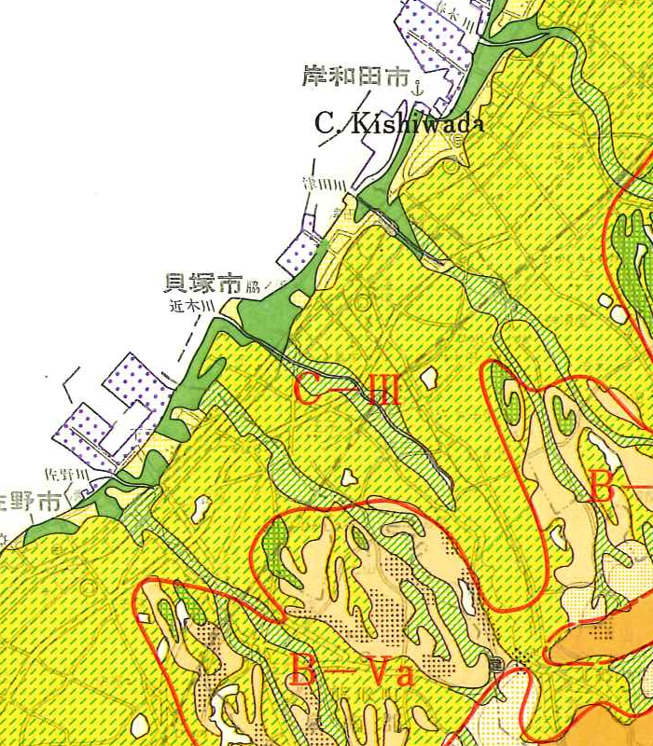



調査対象地：貝塚市畠中一丁目

資料出典：土地分類図（大阪府）1976年（財）日本地図センター発行

　②地質概要

下図に示されるとおり、調査対象地の表層地質は、大阪府南部に分布する段丘礫層からなる「礫」から形成される。

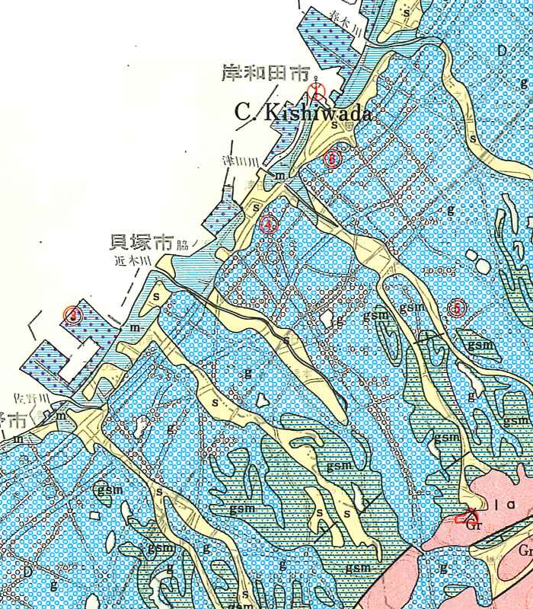

調査対象地：貝塚市畠中一丁目

資料出典：土地分類図（大阪府）1976年（財）日本地図センター発行

③活断層位置概要

下図に示されるとおり、調査対象地は活断層の直上付近ではないが、調査対象地から北西方約１ｋｍ付近に、泉南丘陵の北西縁に沿って北東－南西方向に延びる泉南活動セグメントが存している。

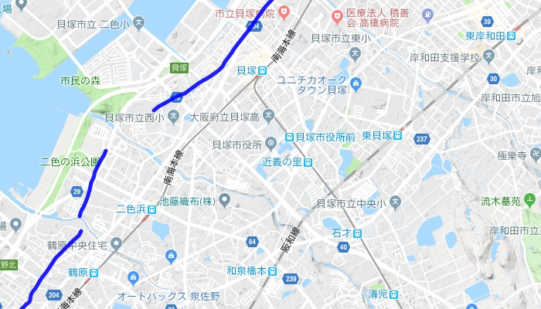

上町起震断層

泉南活動セグメント

調査対象地：貝塚市畠中一丁目

資料出典：産業技術総合研究所　活断層データベースより転載